МИНИСТЕРСТВО НАУКИ И ВЫСШЕГО ОБРАЗОВАНИЯ РОССИЙСКОЙ ФЕДЕРАЦИИ

Федеральное государственное автономное образовательное учреждение высшего образования

«КРЫМСКИЙ ФЕДЕРАЛЬНЫЙ УНИВЕРСИТЕТ им. В. И. ВЕРНАДСКОГО»

ФИЗИКО-ТЕХНИЧЕСКИЙ ИНСТИТУТ

Кафедра компьютерной инженерии и моделирования

**«Сервлеты. Контейнер сервлетов Apache Tomcat»**

Лабораторная работа

по дисциплине «Кроссплатформенное программирование»

студента 4 курса группы ПИ-182(2)

Змитрович Никита Сергеевич

направления подготовки 09.03.04 «ПРОГРАММНАЯ ИНЖЕНЕРИЯ»

|  |  |  |
| --- | --- | --- |
| Проверил  Ассистент кафедры компьютерной инженерии и моделирования | ______________  (оценка)  ______________  (подпись, дата) | Матюнина Я.Ю. |

Симферополь, 2021

Оглавление

Цели: 3

Ход работы 3

1. Простейший HTTP-сервер 3

2. Echo сервер 4

3. Индивидуальное задание 4

Вывод 5

**Лабораторная работа №1**

# Цели:

Целью данной лабораторной работы является ознакомление с HTTP-протоколом и разработка HTTP-сервера, с использованием наработок, сделанных в прошлой лабораторной работе**.**

# Ход работы

## 1. Простейший HTTP-сервер

1. @WebServlet(name = "helloServlet", value = "/")  
   public class HelloServlet extends HttpServlet {  
    private String message;  
     
    public void init() {  
    message = "Работу выполнил Змитрович Н.С. ПИ-182(2)";  
    }  
     
    public void doGet(HttpServletRequest request, HttpServletResponse response) throws IOException {  
    response.setContentType("text/html");  
     
    // Hello  
    PrintWriter out = response.getWriter();  
    out.println("<html><body>");  
    out.println("<h1>" + message + "</h1>");  
    out.println("</body></html>");  
    }  
     
    public void destroy() {  
    }  
   }

Секция 1 – HelloServlet.java

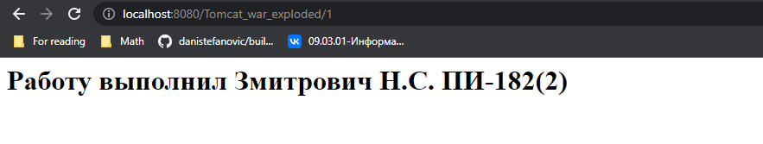

Рис 1 – Результат работы

## 2. Echo сервер

1. @WebServlet(name = "helloServlet", value = "/")  
   public class HelloServlet extends HttpServlet {  
    private String message;  
     
    public void init() {  
    message = "Работу выполнил Змитрович Н.С. ПИ-182(2)";  
    }  
     
    public void doGet(HttpServletRequest request, HttpServletResponse response) throws IOException {  
    response.setContentType("text/html");  
     
    // Hello  
    PrintWriter out = response.getWriter();  
    out.println("<html><body>");  
    out.println("<h1>" + request.getServletPath() + "</h1>");  
    out.println("</body></html>");  
    }  
     
    public void destroy() {  
    }  
   }

 Секция 2 – Echo.java

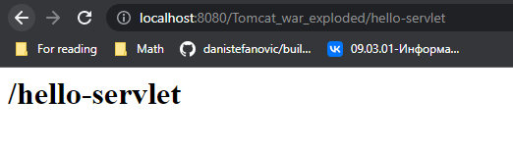

Рис 2 – Результат работы

## 3. Индивидуальное задание

1. @WebServlet(name = "helloServlet", value = "/")
2. public class HelloServlet extends HttpServlet {
3. private String message;
5. public void init() {
6. message = "Работу выполнил Змитрович Н.С. ПИ-182(2)";
7. }
9. public void doGet(HttpServletRequest request, HttpServletResponse response) throws IOException {
10. response.setContentType("text/html");
12. // Hello
13. PrintWriter out = response.getWriter();
14. out.println("<html><body>");
15. out.println("<h1>" + new ResultImpl(request.getServletPath().substring(1)).getResult() + "</h1>");
16. out.println("</body></html>");
17. }
19. public void destroy() {
20. }
21. }

Секция 3– Individual.java

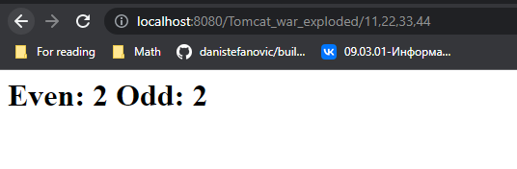

Рис 3 – Результат работы

# Вывод

Ознакомился с HTTP-протоколом и разработал HTTP-сервер, с использованием наработок, сделанных в прошлой лабораторной работе.